南京邮电大学 学院

实 验 报 告

实验名称：

课程名称： 传感器技术
所在专业：
学生姓名：
班级学号：
任课教师：
实验地点：
实验时间：

2019 /2020 学年第 一 学期

实验一 应变片测力系统
一．实验目的
了解金属箔式应变片的应变效应，单臂电桥工作原理和性能.
二．基本原理
电阻丝在外力作用下发生机械变形时，其电阻值发生变化，这就是电阻应变效应，描述电阻应变效应的关系式为：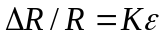
式中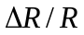为电阻丝电阻的相对变化，为应变灵敏系数，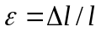为电阻丝长度相对变化，金属箔式应变片就是通过光刻、腐蚀等工艺制成的应变敏感元件，通过它转换被测部位的受力状态变化，电桥的作用是完成电阻到电压的比例变化，电桥的输出电压反映了相应的受力状态。单臂电桥输出电压_{O1}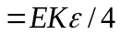。（E为供桥电压）
三．所需单元及部件
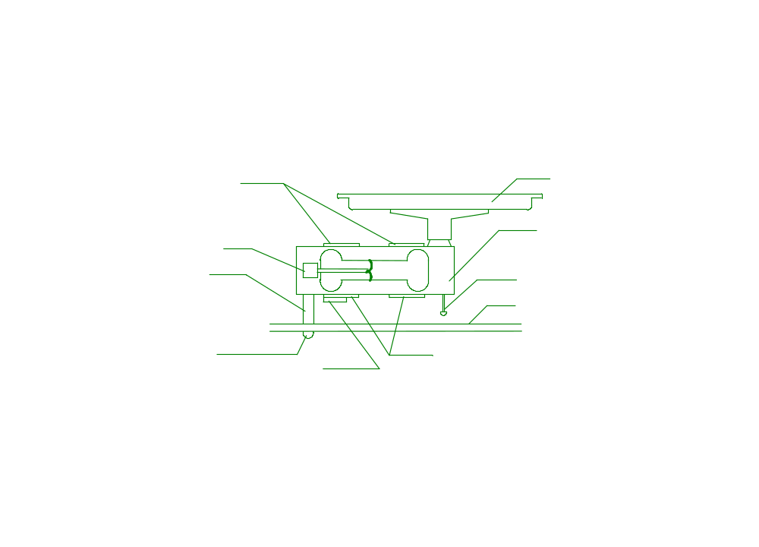
直流稳压电源、电桥、差动变换器I、应变片传感器、砝码、电压表、电源。
应变片
引出线
固定垫圈
固定螺丝
限程螺丝
模块
弹性体
托盘
加热丝
应变片
图1-1应变式传感器安装示意图
四．实验步骤
1．了解所需单元、部件在实验仪上的所在位置。图1-1是应变式传感器安装示意图。传感器中各应变片已接入旁边的19-26标志端。可用万用表进行测量判别，四个应变片初始阻值为350Ω。
2．将差动变换器I调零：用导线将差动变换器I的Uin1、Uin2、地短接。将差动变换器I的输出端与电压表的输入端（+）相连，差动变换器I的地端与电压表的输入端（-）相连；开启电源，调节差动变换器I的增益到中间位置（右大左小共10圈），调整差动变换器I的调零旋钮使电压表显示为零。去掉Uin1、Uin2的接地端，关闭电源。
3．根据图1-2接线，R₁= R₂= R₃=350Ω。将19-26标志端的任一应变片接入R_{x}，与R₁= R₂= R₃组成直流电桥；电桥供电电源接入直流电源±5V，电压表20V档，电桥的输出接入差动变换器I的Uin1、Uin2端。开启电源，缓慢调节电桥平衡网络中的RW₁，使电压表显示为零，然后将电压表置2V档，再调电桥RW1（慢慢调），使电压表显示为零（单臂电桥电路由于单个传感器与电阻结合，受外部干扰实验调零不易）。
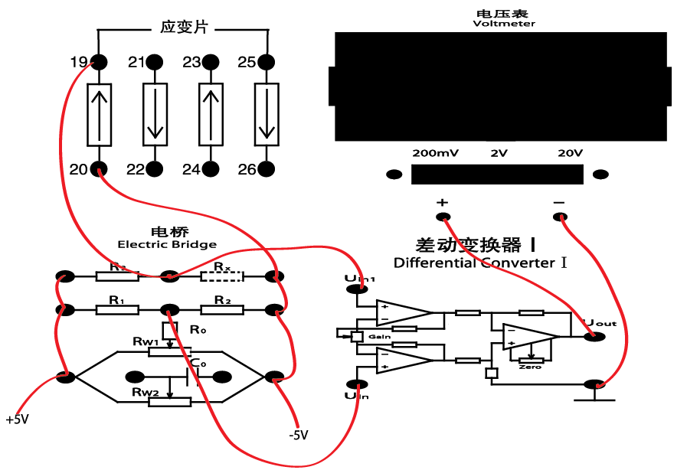
图1-2 单臂电桥实验接线图
4．用手轻轻的按一下应变片传感器上的托盘，松开手后观察电压表示数是否为0，如果不是，就还需要继续调节RW₁，使输出为0。反复操作这个步骤2-3遍即可。将砝码逐个轻轻的放在应变片传感器的托盘上，放置砝码的时候不能碰到导线以及实验仪的其他部位，每放一个砝码（Δm＝20g）记下一个数据，依次增加砝码和读取相应的电压表数值，直到200g砝码加完。从200g开始依次减少砝码，每减一个砝码读取相对应的数显表数值，将实验结果填入表1-1，关闭电源。
表1-1 单臂电桥输出电压与加负载重量值
重量（g） |  | 0 | 20 | 40 | 60 | 80 | 100 | 120 | 140 | 160 | 180 | 200
电压（mv） | 砝码增加 | 0 | 3.6 | 7.5 | 10.8 | 14.5 | 18 | 22 | 26 | 30 | 34 | 37
电压（mv） | 砝码减少 | 0 | 0 | 0 | -11.2 | -15.1 | -18.9 | -22.7 | -26.2 | -29.7 | -33.3 | -37.2

5．根据表1-1计算系统灵敏度S，S=（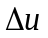输出电压变化量；重量变化量）；计算线性误差：_{f1}=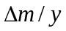_{F •S}×100%，式中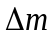为输出值（多次测量时为平均值）与拟合直线的最大偏差：_{F •S}满量程输出平均值，此处为200g。
解：
方法一：端点直线法
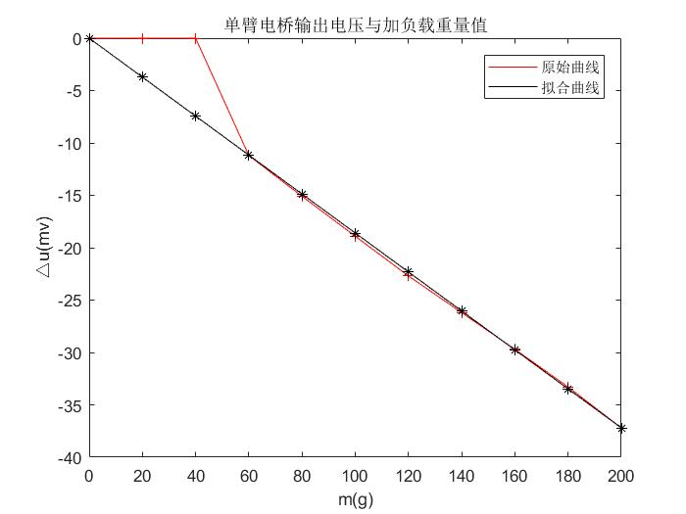
图1-3 端点直线法拟合图
根据公式S=（输出电压变化量；重量变化量）计算系统灵敏度S，求得系统灵敏度S= -0.2027，根据公式_{f1}=_{F •S}×100%计算线性误差，求得线性误差为20%，端点直线法绘图及求取线性误差代码见附录。

方法二：最小二乘法
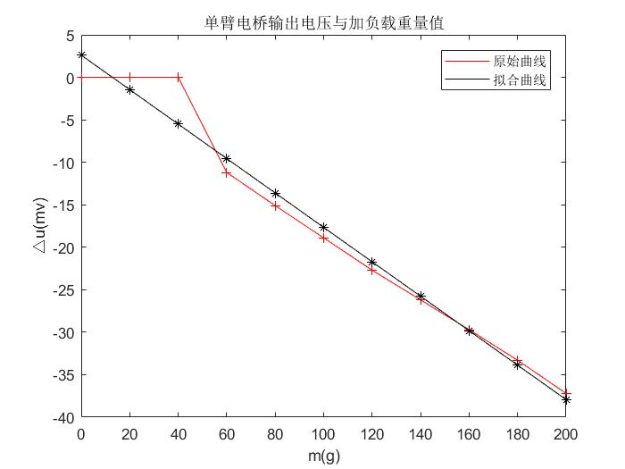
图1-4 最小二乘法拟合图
根据公式S=（输出电压变化量；重量变化量）计算系统灵敏度S，求得系统灵敏度S= -0.2027，根据公式_{f1}=_{F •S}×100%计算线性误差，求得线性误差为14.79%，最小二乘法绘图及求取线性误差代码见附录。
6．实验完毕，关闭电源，所有旋钮转到初始位置。

五．思考题：
1．单臂电桥时，作为桥臂电阻应变片应选用：（1）正（受拉）应变片（2）负（受压）应变片（3）正、负应变片均可。
解：正负均可，单臂电桥对应变计的受力方向没限制，不管应变计受拉还是受压，其阻值都会发生变化，从而使得桥路有电压输出。

六．附录：
附录一：（端点直线法绘图及求取线性误差代码）
% 数据定义
%% 实验数据
x=0:20:200;
y=[0 0 0 -11.2 -15.1 -18.9 -22.7 -26.2 -29.7 -33.3 -37.2];
%%% 两端点
x0=[0 200];
y0=[0 -37.2];
%%% 实验数据-原始曲线
p1=polyfit(x,y,1);
%%% 端点法-拟合虚线
p2=polyfit(x0,y0,1);
%%% 获得拟合直线上点的y坐标
y_fit=polyval(p2,x);
% 作图
%% 画线
im = plot(x,y,'r',x,y_fit,'k');
hold on;
plot(x,y,'r+',x,y_fit,'k*');
%% 画点
%% 设置图的格式
legend([im(1),im(2)],'原始曲线','拟合曲线');title('单臂电桥输出电压与加负载重量值');
xlabel("m(g)");ylabel("△u(mv)");
% 线性误差计算
e=y_fit-y;
e_abs=abs(e);
emax=max(e_abs); % 获得最大的△u
y_full=-37.2;
res = abs(emax/y_full);
% 灵敏度、线性误差
display(p1);display(res);

附录二：（最小二乘法绘图及求取线性误差代码）
% 数据定义
%% 实验数据
n=11;
x=0:20:200;
y=[0 0 0 -11.2 -15.1 -18.9 -22.7 -26.2 -29.7 -33.3 -37.2];
%% 根据最小二乘法公式求解k,b
x2=sum(x.^2); % 求Σ(xi^2)
x1=sum(x); % 求Σ(xi)
x1y1=sum(x.*y); % 求Σ(xi*yi)
y1=sum(y); % 求Σ(yi)
k=(n*x1y1-x1*y1)/(n*x2-x1*x1); %解出直线斜率k
b=(y1-k*x1)/n; %解出直线截距b
y0=k*x+b;
% 原始曲线
p1=polyfit(x,y,1);
% 拟合曲线
p2=polyfit(x,y0,1);
im=plot(x,y,'r',x,y0,'k');
hold on;
plot(x,y,'r+',x,y0,'k*');
legend([im(1),im(2)],'原始曲线','拟合曲线');title('单臂电桥输出电压与加负载重量值');
xlabel("m(g)");ylabel("△u(mv)");
% 线性误差计算
e=y0-y;
e_abs=abs(e);
emax=max(e_abs); % 获得最大的△ud
y_full=-37.2;
res=abs(emax/y_full);
% 灵敏度、线性误差
display(k);display(res);

南京邮电大学 学院

实 验 报 告

实验名称：

课程名称： 传感器技术
所在专业：
学生姓名：
班级学号：
任课教师：
实验地点：
实验时间：

2019 /2020 学年第 一 学期

实验二 电容式传感器的位移实验
一．实验目的
了解差动变面积式电容传感器的结构及其特点。
二．基本原理
利用平板电容C=εA/d的关系,在ε（介电常数）、A（极板面积）、d（极板距离）三个参数中，保持二个参数不变，而只改变其中一个参数，就可使电容的容量(C)发生变化，通过相应的测量电路，将电容的变化量转换成相应的电压量，则可以制成多种电容传感器，如：①变ε的湿度电容传感器。②变d的电容式压力传感器。③变A的电容式位移传感器。本实验采用第③种电容传感器，差动变面积式电容传感器。
三．器件与单元
电容传感器、电容放大器、差动变换器Ⅱ、低通滤波器、电压表、测微头。
差动变换器Ⅱ增益旋钮置于中间，电压表置于20V档，电容放大器增益最大。
四．实验步骤
1．差动变换器II调零：用导线将差动变换器II的Uin1、Uin2、地短接。将差动变换器II的输出端U_{out2}与电压表的输入端（+）相连，差动变换器II的地端与电压表的输入端（-）相连；开启电源，调节差动变换器II的增益到中间位置（右大左小共10圈），调整差动变换器II的调零旋钮使电压表显示为零。去掉Uin1、Uin2的接地端，关闭电源。
2．按图2-1接线，差动变换器II的输出端接法同上一步骤（不需接低通滤波器和示波器）。
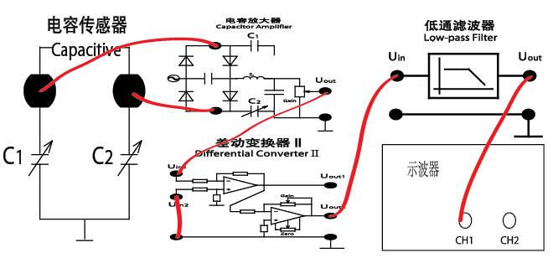
图2-1 接线参考图
3．电压表量程置2V档，将测微头旋至10mm处，放在测量支架上，让测微头与振动台吸合，调节测微头使电压表的输出为零，并将测量支架顶部的镙钉拧紧。
4．正方向旋动测微头，每隔0.2mm记下电压值，直至动极板与上（或下）固定极板覆盖面积最大为止；然后返回，每隔0.2mm记录下输出电压值，直至10mm处。反方向旋动测微头，每隔0.2mm记下电压值，直至动极板与下（或上）固定极板覆盖面积最大为止；然后返回，每隔0.2mm记录下输出电压值，直至10mm处。将实验数据记录到表2-1.

表2-1电容式传感器位移与输出电压的关系

X(mm) | 10 | 10.2 | 10.4 | 10.6 | 10.8 | 11.0 | 11.2 | 11.4 | 11.6 | 11.8 | 12.0 | 12.2 | 12.4 | 12.6 | 12.8 | 13.0
V(mv) | -34 | -39 | -60 | -86 | -104 | -122 | -144 | -164 | -191 | -209 | -230 | -269 | -293 | -320 | -335 | -350
V(mv) | 61 | 46 | 3 | -11 | -42 | -64 | -102 | -142 | -179 | -192 | -216 | -251 | -285 | -314 | -333 | -350

X(mm) | 9.8 | 9.6 | 9.4 | 9.2 | 9.0 | 8.8 | 8.6 | 8.4 | 8.2 | 8.0 | 7.8 | 7.6 | 7.4 | 7.2 | 7.0 | 6.8
V(mv) | 26 | 41 | 63 | 83 | 105 | 125 | 143 | 166 | 186 | 208 | 230 | 237 | 263 | 284 | 297 | 320
V(mv) | 1 | 11 | 32 | 56 | 80 | 92 | 107 | 129 | 155 | 183 | 205 | 213 | 244 | 279 | 302 | 320

5．根据表2-1数据计算电容传感器的灵敏度S=ΔV／ΔX（式中ΔV为电压变化，ΔX为相应的梁端位移变化）,和非线性误差δf，分析误差来源。
解：考虑到最小二乘法拟合时线性误差更小，故采用最小二乘法原理求取拟合直线，使用matlab作出原始曲线与拟合曲线（如图2-2）并求取线性误差。
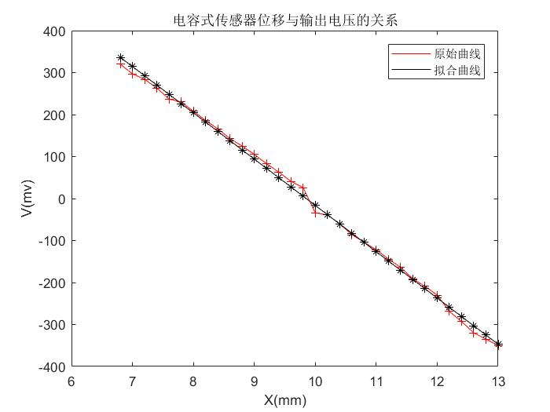
图2-2 最小二乘法拟合图
根据公式S=ΔV／ΔX（式中ΔV为电压变化，ΔX为相应的梁端位移变化）计算系统灵敏度S，求得系统灵敏度S= -199.35，根据公式=_{max}×100%计算线性误差，求得线性误差为1.30%，最小二乘法绘图及求取线性误差代码见附录。

五．思考题
1．试设计一个利用ε的变化测谷物湿度的电容传感器？能否叙述一下在设计中应考虑哪些因素？
答：（1）电容式谷物传感器，用来测量谷物湿度。由于谷物摩擦力较大，容易滞留，
（2）谷物湿度的变化会引起介电常数ε变化，电容变化和介电常数ε变化的关系：
△C=2π△εA/δ（A 和δ已知）

六．实验二附录：
附录一：（最小二乘法绘图及求取线性误差代码）
x=6.8:0.2:13.0;%原始数据
y=[320 297 284 263 237 230 208 186 166 143 125 105 83 63 41 26 -34 -39 -60 -86 -104 -122 -144 -164 -191 -209 -230 -269 -293 -320 -335 -350];
n=32;
x2=sum(x.^2); % 求Σ(xi^2)
x1=sum(x); % 求Σ(xi)
x1y1=sum(x.*y); % 求Σ(xi*yi)
y1=sum(y); % 求Σ(yi)
k=(n*x1y1-x1*y1)/(n*x2-x1*x1); %解出直线斜率k=(y1-a*x1)/n
b=(y1-k*x1)/n; %解出直线截距b
y0=k*x+b;
p1=polyfit(x,y,1);
p2=polyfit(x,y0,1);
im=plot(x,y,'r',x,y0,'k');
hold on;
plot(x,y,'r+',x,y0,'k*');
legend([im(1),im(2)],'原始曲线','拟合曲线');title('电容式传感器位移与输出电压的关系');
xlabel("X(mm)");ylabel("V(mv)");
% 计算线性误差
e=y0-y;
e_abs=abs(e);
emax=max(e_abs);
y_full=320;
res=abs(emax/y_full);
display(res);

